«**Б.Жылқыбаев атындағы балалар өнер мектебі» КМҚК**

**Ашық сабақтың жоспары**

**Тақырыбы: Жіппен бейнелеу өнері. Изонить техникасы.**

**Педагог: Әсенова М.**

**2020-2021 оқу жылы**

**Педагог:** Әсенова Мадина Маратқызы

**Пәні:** Сәндік-қолданбалы өнер

**Сыныбы:** Дайындық, 1сыныптар

**Күні:**

**Сабақтың тақырыбы:** Жіппен бейнелеу өнері. Изонить техникасы.

**Сабақтың мақсаты**:

**1.Білімділік.** Әр түрлі жіптер дизайнмен танысу,жіппен бейнелеу тәсілі және сәндік көркем өнер шығармалар құрылымының жасалу тәсілін игеру.

**2.Тәрбиелік.** Жұмыс істеу кезіндегі ұқыптылыққа тәрбиелеу.

**3. Дамытушылық.** Эстетикалық талғамдар мен шығармашылық қабілетін арттыру.

**Сабақтың түрі:** теориялық, практикалық.

**Сабақтың әдісі**: эскиздер, дайын бұйымдар.

**Сабаққа қажетті құралдар мен көрнекіліктер:** ине, жіп, қайшы, скотч, изонить техникасында орындалған жұмыстар.

**Сабақтың жоспары:**

І. Ұйымдастыру

ІІ. Үй тапсырмасын тексеру

ІІІ. Жаңа тақырыпты түсіндіру

ІҮ.Практикалық жұмыс.

Ү.Қорытындылау

ҮІ. Бағалау

ҮІІ. Үйге тапсырма.

ҮІІІ. Сыныпты жинақтау

**Сабақтың барысы:**  
**I.Ұйымдастыру:**

Сыныпты жабдықтап, оқушыларды түгендеп, жоқ оқушыны журналға белгілеу. Құралдарын тексеру.

**ІІ.** **Үй тапсырмасын тексеру**

Сұрақ-жауап арқылы тексеру.

**III. Жаңа сабақ.**

Сіздердің әрқайысыларыңыз сурет салғанды ұнатасыздар. Біреулерін қарындашпен,бояумен,қарға саусақпен,асфалтқа бормен,тағы басқалармен сурет саласыздар. Дегенмен жіппен де бейнелеуге болады екен. Бұл- қатты негізде орындалатын сәндік-қолданбалы өнердің бір түрі. Жіппен бейнелеу-жіптерден жасалған дизайнның бір түрі. Бүгін біз изонить техникамен танысамыз.

Изонить (жіптік графика, жіппен сурет салу, жіптік дизайн) картон бетіне жіптің көмегімен бейнелеу деген ұғымды білдіреді. Изонитьке қарапайым картонмен қатар, бархат бетті картондар да пайдалануға болады. Жітпі де кез келген түрін таңдауға болады.

Изонитьтің шығу тарихы.

Ең алғаш изонить Англияда XVII ғасырда пайда болған деген болжам бар. Ағылшын тоқымашылары жіппен тоқудың ерекше түрін ойлап тапқан. Шегелерді тақтаға белгілі бір ара қашықтықта қағып, сол шегелерге жіпті керу арқылы өте әсем бейнелер шығарған. Қазіргі кезде изонить өнері көп елдерде үйді безендіруге таптырмас дизайн болып есептеледі.

**«Жіппен бейнелеудің» орындалу техникасы.**

Кесте қатты негізде орындалады. Жұмысты бастамас бұрын сызбасын,компазициялық шешімін, түстер үйлесімін таңдап алу қажет. Одан әрі әрбір элементтін ішкі бетін толтыру. Жіппен бейнелеу техникасы өте қарапайым және әр жас ерекшелігіне тиімді. Оны меңгеру үшін екі тәсілді білген жөн:

1.Бұрышты орындау;

2.Шеңберді орындау;

3. [Доғаны орындау](https://kzref.org/saba-masattari-v3.html)

**Жіппен бейнелеуде сонымен қатар әр түрлі жіптерді қолдануға болады.**

Мақта жібі

Жібек жіп

Синтетикалық жіп

**1.Бұрышты орындау:**

- Картонның теріс бетіне кез келген бұрыш сызу;

- Бұрыштың әрбір жағын тең бөлікке бөлу;

- Төбесінен бастап әр нүктені нөмірлеу керек;

- Төбесінен басқа нүктелерді [инемен немесе бізбен тесу](https://kzref.org/ajetti-ral-men-materialdar.html);

- Инеге жіп сабақтау;

-Жіпті [теріс жағынан скочпен бекіту](https://kzref.org/sabati-tairibi-o-jene-teris-sandar-sabati-masati--bilimdilik-o.html);

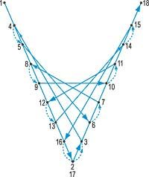

**2.Шеңберді орындау**

- Схема бойынша шеңберді тігу.

- Шеңбер сызу;

- Шеңберді тең бөлікке бөлу;

- Барлық нүктелерін инемен немесе бізбен тесу;

- Инеге жіп сабақтау;

- Жіпті теріс жағынан скочпен бекіту;

- Схема бойынша шеңберді тігу.

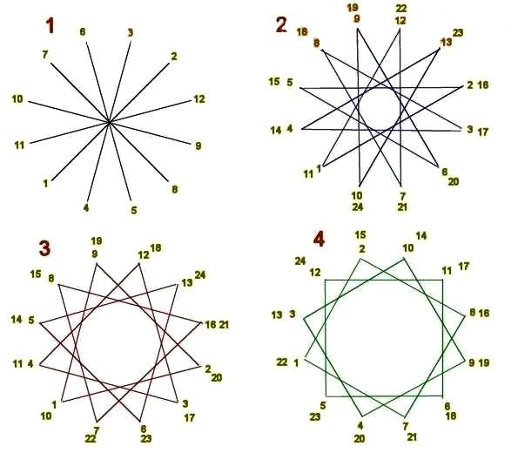

**3. Доғаны орындау**

- Доғаның үлгісін сызу;

- Доғаның басынан бастап санмен белгілеу;

- Барлық нүктелерін инемен немесе бізбен тесу;

- Инеге жіп сабақтау;

- Жіпті теріс жағынан скочпен бекіту;

- Схема бойынша шеңберді тігу.

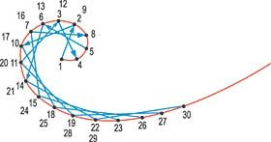

**ІҮ.Практикалық жұмыс.**

Балаларға дайын шаблондар беріп,тігу процессін үйрету.

**Ү.Қорытындылау.**

Оқушылардың жаңа сабақты түсінген сұрақ-жауап арқылы және демонстрациялау,яғни жасап жатқан жұмыстарын көрсету арқылы бекітеміз.

**ҮІ. Бағалау**

Белсенділік танытқан оқушыларды бағалау.

**ҮІІ. Үйге тапсырма.**

Қолды жаттықтыру үшін шеңберлер 2 шеңбер толтырып келу.

**ҮІІІ. Сыныпты жинақтау**